高三學生圖書館舉辧作品個展或聯展申請辦法

主旨: 1.提供學生發表個人學習作品展示之空間。
2.申請美術、建築、景觀設計、商品或工業設計、 服裝設計等科系為優先。
說明:
1.歡迎高三同學至圖書館申請作品【個展】或【聯展】。
2.對於展出方式、溝通作品展出細節，請洽圖書館黃小姐或楊主任。
3.展出期限：原則上 1 週～2 週。
4.學生微展申請截止日：即日起至 3 月24 日(二)止。
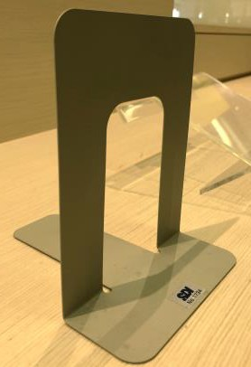5.展出作品、作品介紹、海報或文件列印…皆由展出學生自行提供，圖書館可提供工具 如下:
 |  | 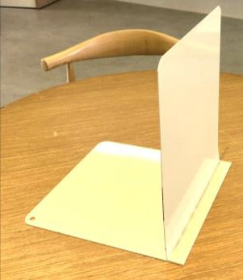
書架:約 A4 尺寸 | 書檔(高約 16CM) | 書檔(高約 26CM)
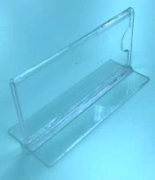 | 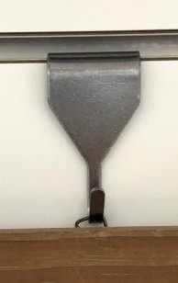 | 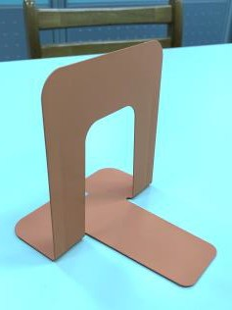
左:壓克力架(約 A4 尺寸)  右:迷你壓克力架(5*11CM) | 畫框掛鈎 | 書檔(高約 12CM)

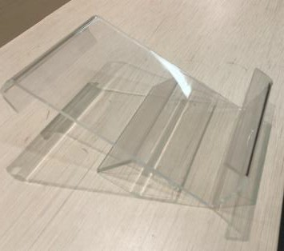

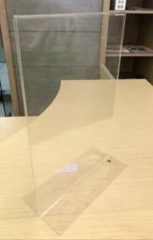

除上列工具外，若需其他展覽工具，煩請自行準備!
*若有不及詳述之處，請洽圖書館 黃小姐,謝謝

學生作品展出申請需求回條 (請剪下並交回圖書館 黃小姐)
學生姓名: 班級: 座號: 欲申請科系:
出方式:□聯展 □個展 作品數量:約 件
其他/特殊需求(請詳述):

圖書館

